

**รายงาน**

Weather Application

**จัดทำโดย**

นายชิษณุพงษ์ เริงหทัยธรรม 6209650263

นายสินชู โชติกเสถียร 6209650289

นายอาดีนัน อับดุลลี 6209650719

**เสนอ**

ผศ.ดร.ปกรณ์ ลี้สุทธิพรชัย

โครงงานนี้เป็นส่วนหนึ่งของรายวิชา

คพ.361 การพัฒนาโปรแกรมประยุกต์สำหรับอุปกรณ์พกพา

(CS361 Mobile Application Development)

ภาคเรียนที่ 1 ปีการศึกษา 2564

มหาวิทยาลัยธรรมศาสตร์ ศูนย์รังสิต

**Weather App**

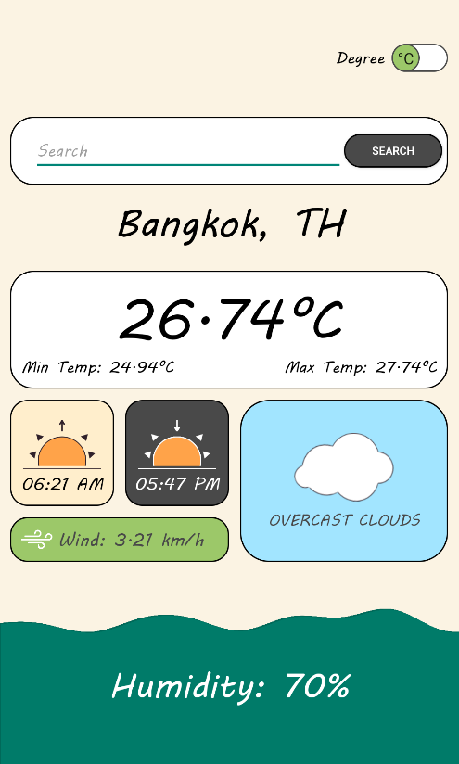

ไอคอนของแอปพลิเคชัน

หน้าแอปพลิเคชันหลัก

Weather App เป็นแอปพลิเคชันตรวจสอบสภาพอากาศ อุณหภูมิ ความชื้น ความเร็วลม หรือแม้แต่เวลาที่พระอาทิตย์จะขึ้น - ตกโดยประมาณ ซึ่งแอปพลิเคชันนี้สามารถดึงข้อมูลที่อยู่จาก GPS ของเครื่องได้เลย หรือกดค้นหาสถานที่ที่ต้องการได้เช่นกัน และยังสามารถดูอุณหภูมิได้ทั้งองศาเซลเซียสและองศาฟาเรนไฮต์ โดยหลักการทำงานของแอปพลิเคชันนี้จะเป็นการใช้งานข้อมูลจาก API ของเว็บไซต์ <https://openweathermap.org/> ซึ่งจะทำการดึงข้อมูล สภาพอากาศ อุณหภูมิ ความชื้น ความเร็วลม เวลาที่พระอาทิตย์ขึ้น - ตก จากนั้นก็นำข้อมูลที่ดึงมาจาก API มาแสดงผลตามที่ออกแบบไว้ โดยแอปพลิเคชันนี้ได้รับต้นแบบมาจากแอปพลิเคชันใน Github <https://github.com/frsarker/Weather-App-using-Java-in-Android>

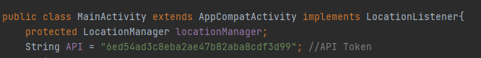

โดยแอปพลิเคชันที่ทางกลุ่มเรานำมาจาก Github จะมีการกำหนดค่า String ที่ชื่อว่า CITY เป็นชื่อสถานที่นั้นไว้ โดย String ตัวนี้จะแก้ไขได้เฉพาะใน Code เท่านั้นไม่สามารถแก้ไขจากตัวแอปพลิเคชันได้เลย

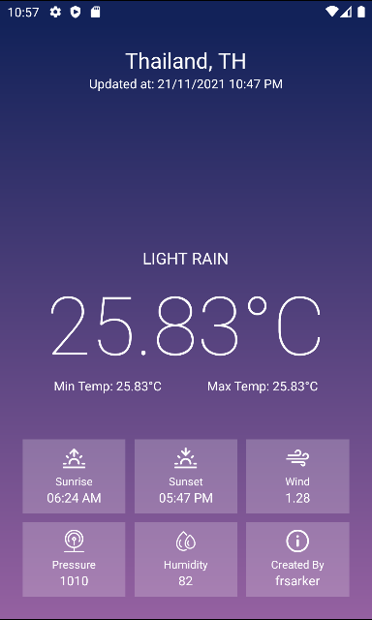

นี่คือหน้าตาแอปพลิเคชันเดิมเมื่อทำการรัน จะเห็นได้ว่าชื่อสถานที่จะถูก set ไว้เป็น Thailand ไม่สามารถแก้ไขอะไรในหน้าแอปพลิเคชันได้เลย และจาก UI เดิมจะเห็นได้ว่าไม่ได้แสดงสภาพอากาศ ทำให้ดูลำบาก

ซึ่งทางกลุ่มเราได้เห็นปัญหาในส่วนนี้จึงนำแอปพลิเคชันนี้มาพัฒนาต่อเพื่อให้ใช้งานได้สะดวกยิ่งขึ้น เมื่อทางกลุ่มเราได้ Code ของแอปพลิเคชันมาแล้ว จึงทำการปรับปรุงเปลี่ยน Code ในส่วนของการกำหนดค่า String เป็นชื่อสถานที่นั้นๆ ให้กลายเป็นฟังก์ชัน Search หาชื่อเมืองที่ต้องการ จากนั้นทางกลุ่มได้ทำการเขียน Code ในส่วนของการดึงข้อมูลจาก GPS เพิ่มขึ้นมา การกด Enter ใน visual keyboard ให้สามารถ Search ได้เลยซึ่ง Default เดิมจะเป็นการขึ้นบรรทัดใหม่ เพิ่ม Code ในส่วนของการ Fix หน้าของแอปพลิเคชันไม่ให้หมุนจอได้ ซึ่งทางกลุ่มของเราต้องการให้แอปพลิเคชันตัวนี้ใช้งานในแนวตั้งเท่านั้น จากนั้นทำการรื้อ UI อันเก่าออกทั้งหมด โดยทางกลุ่มเราได้ทำการออกแบบหน้าตา UI ใหม่ ให้มีสีสันสะดวกต่อการดู ทำการเพิ่มปุ่มสลับองศาเซลเซียสเป็นองศาฟาเรนไฮต์ และเพิ่มหน่วยให้กับค่าต่างๆ เพื่อให้ง่ายต่อการอ่าน

**ลำดับการทำงานของแอปพลิเคชัน (ใช้การ Search)**

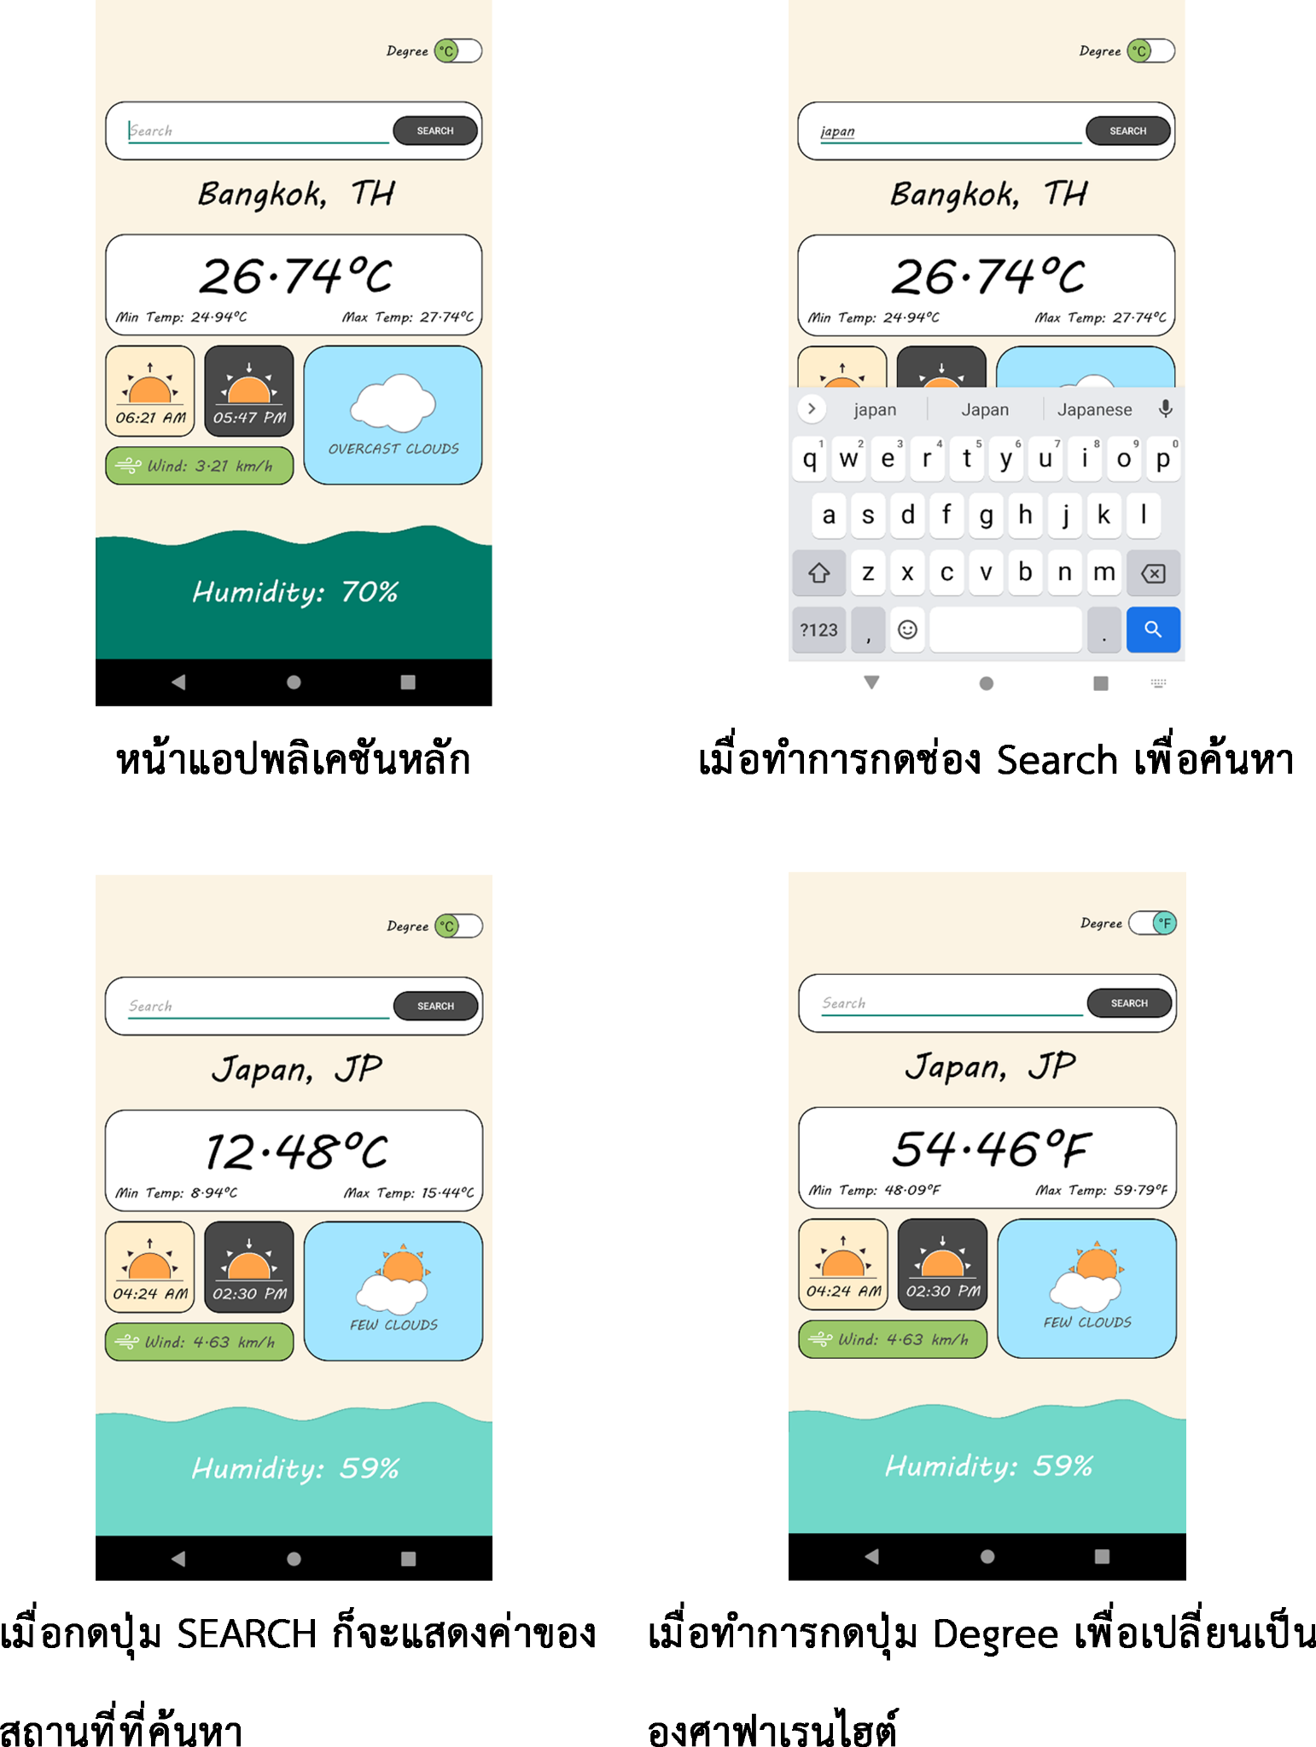

**ลำดับการทำงานของแอปพลิเคชัน (ดึงข้อมูลจาก GPS เครื่อง)**

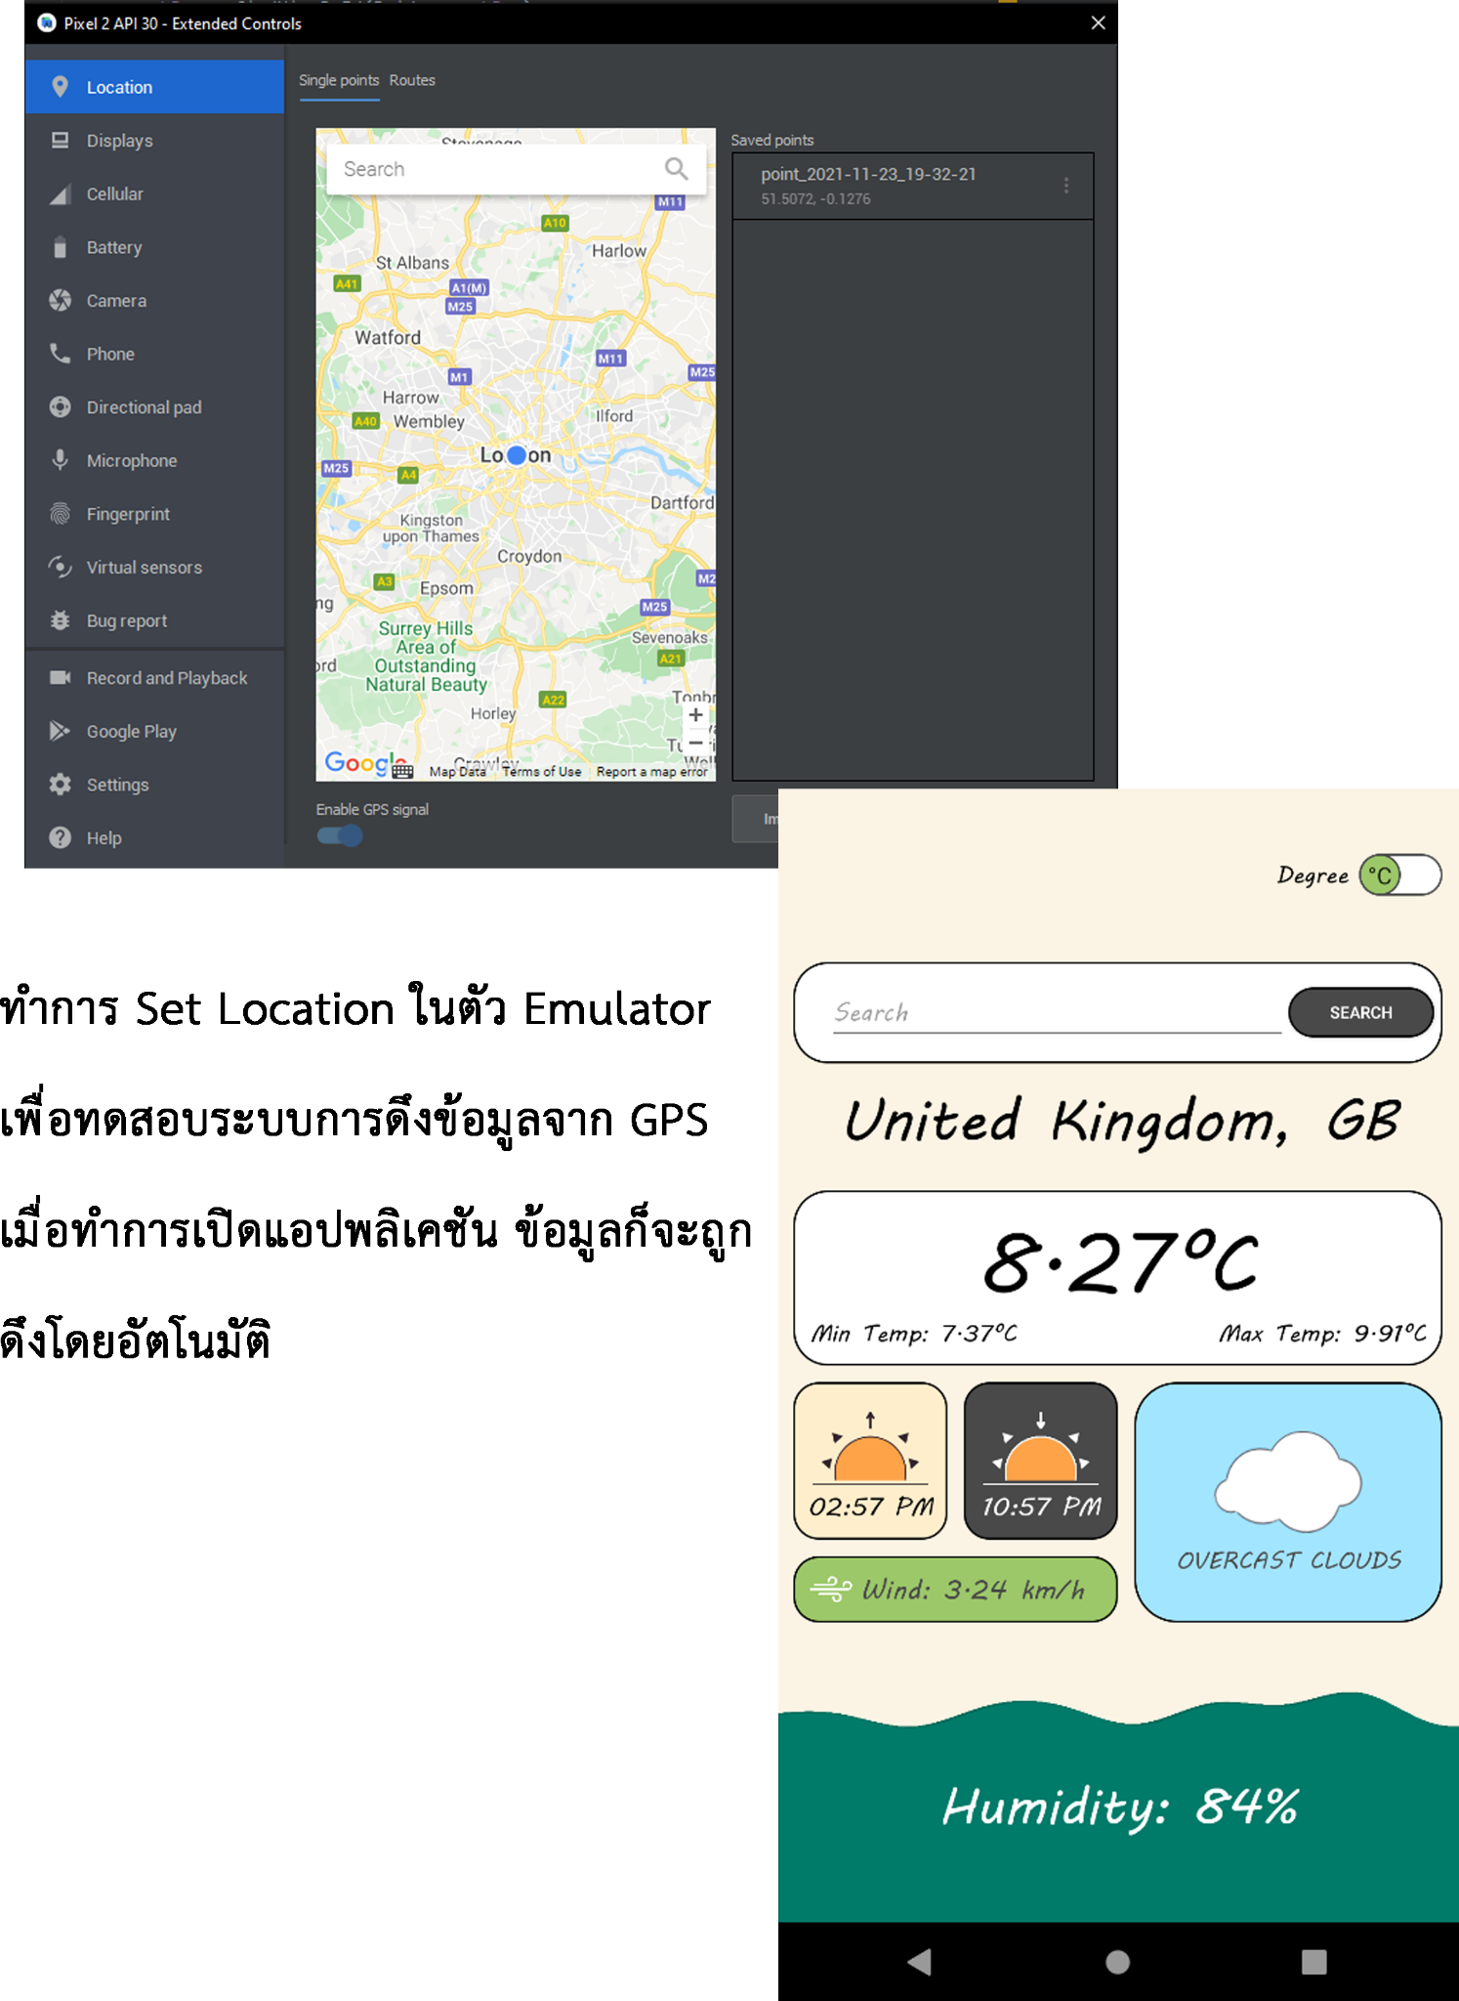

**ฟังก์ชันในการทำงานส่วนต่างๆ**

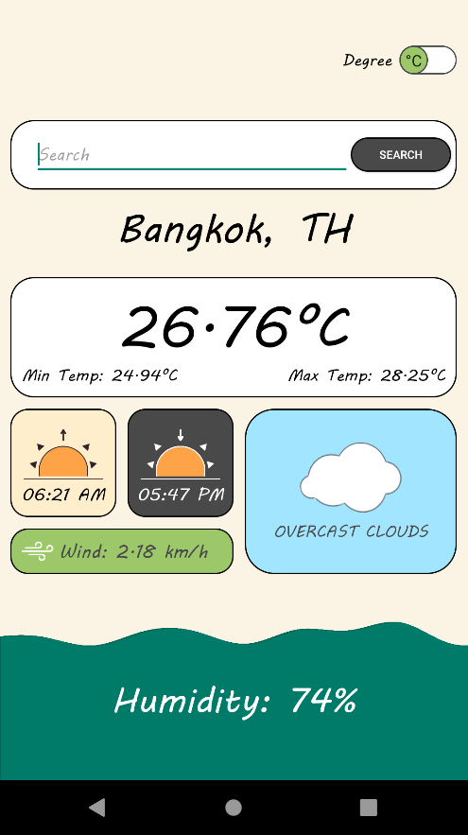

หากทำการเปิดแอปพลิเคชัน จะมีการดึงข้อมูลจาก GPS ที่เป็นค่า Latitude และ Longitude ของเครื่องและแปลงเป็นชื่อสถานที่

ปัญหาที่พบ : บางพื้นที่เมื่อดึงข้อมูลจาก GPS ที่เป็นค่า Latitude และ Longitude มาแปลงเป็นชื่อสถานที่แล้ว ไม่สามารถระบุชื่อสถานที่ที่ตรงกับค่าที่อยู่ใน API ได้ทำให้แอปพลิเคชั่นจะขึ้นแจ้งเตือนว่าไม่พบสถานที่ดังกล่าว

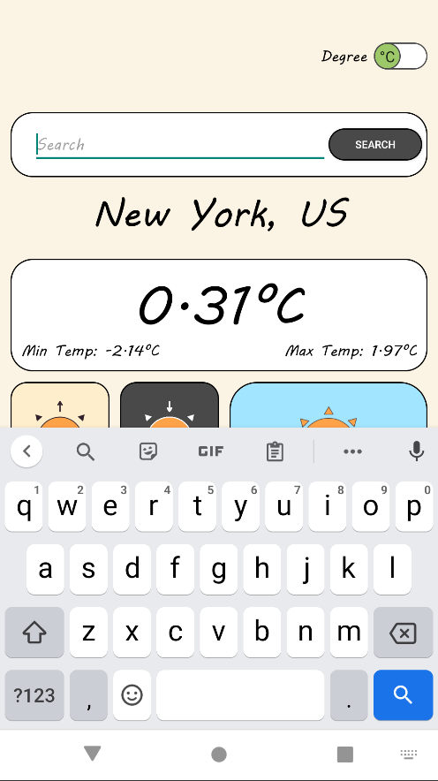

เมื่อกดที่ช่อง Search จะเป็นการเรียกใช้งานฟังก์ชัน Search เพื่อค้นหาสถานที่ที่ต้องการ

ปัญหาที่พบ : เมื่อพิมพ์สถานที่ที่ไม่มีอยู่จริงจะไม่สามารถดึงข้อมูลได้

แนวทางการแก้ปัญหา : มีข้อความเเจ้งเตือนผู้ใช้งานว่า ไม่สามารถค้นหาสถานที่นั้นๆได้

ในส่วนของการแสดงสภาพอากาศ 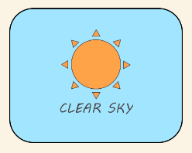

จะมีฟังก์ชันเปลี่ยนรูปตามสภาพอากาศที่ถูกดึงข้อมูลมา

ปัญหาที่พบ : ขนาดของรูปที่วาดไม่เท่ากัน

แนวทางการแก้ปัญหา : ปรับขนาของรูปให้เท่ากันทุกรูป

ปัญหาที่พบ : ตัว Text ด้านล่างจะมีความยาวไม่เท่ากันจึงทำให้ช่องสีฟ้าขยายไปเบียด ข้อมูลในส่วนอื่นๆ

แนวทางการแก้ปัญหา : ทำการใช้ Linear layout และทำการปรับค่า layout width และ height ให้เป็น Match parent และมีค่า layout weight เป็น 1

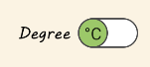

ปุ่มสลับ Degree จากองศาเซลเซียสเป็นองศาฟาเรนไฮต์

ปัญหาที่พบ : เมื่อทำการกดเปลี่ยนเป็นองศาฟาเรนไฮต์แล้วทำการค้นหาสถานที่ใหม่ จะทำให้ค่าอุณหภูมิไม่เปลี่ยน ต้องทำการกดปุ่มสลับอีกครั้งเพื่อเปลี่ยนค่า

แนวทางการแก้ไข : เพิ่ม Code ในส่วนของการ Search โดยเมื่อมีการกดปุ่ม Search จะให้ Set status ของปุ่มให้กลับไปอยู่ในสถานะ false ก่อนเสมอ



ฟังก์ชันเปลี่ยนสีพื้นหลังตามค่าความชื้นยิ่งมีความชื้นมากสีก็จะเข้ม ยิ่งความชื้นน้อยสีก็จะอ่อน

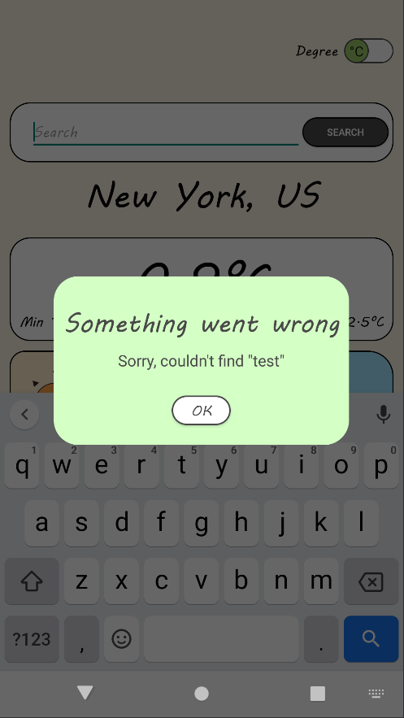

ฟังก์ชันแจ้งเตือนผู้ใช้เมื่อการค้นหาเกิดข้อผิดพลาด ไม่สามารถหาสถานที่นั้นๆได้

ปัญหาที่พบ : ในส่วนของ Title มีข้อความที่ยาวพอสมควรทำให้เมื่อ set text size ขนาดใหญ่เกิดไปจะทำให้หน้าตาของ alert dialog ไม่สวย

แนวทางการแก้ไข : ปรับขนาด text ให้มีความเหมาะสม

**สิ่งที่เพิ่มเติมจากแอปพลิเคชันเดิม**

1. Search Function
2. User Interface
3. เรียกใช้ Device Location (Latitude & Longitude)
4. กด Enter ใน Visual Keyboard แล้วสามารถ Search ได้เลย
5. การ Fix ไม่ให้หมุนหน้าจอโทรศัพท์
6. ในส่วนของสภาพอากาศจะมีรูปที่แสดงตามสภาพอากาศนั้นๆ
7. ปุ่มเปลี่ยนจากองศาเซลเซียสเป็นองศาฟาเรนไฮต์
8. ค่าความชื้นได้เพิ่มในส่วนของสี หากค่าความชื้นน้อยสีจะจาง หากค่าความชื้นมากจะมีสีที่เข้ม

**สิ่งที่ไม่สามารถทำในแอปพลิเคชันนี้ได้**

1. Listview With SearchView
2. Alternative resource สำหรับภาษาต่างๆที่ไม่ใช่ภาษาอังกฤษ

**ปัญหาในการทำแอปพลิเคชันนี้**

1. ไม่สามารถทำ Alternative resource สำหรับภาษาต่างๆที่ไม่ใช่ภาษาอังกฤษ เนื่องจากระบบของแอปพลิเคชันนี้จะเป็นการเรียกใช้ Api ซึ่งตัว Api นี้ไม่มีภาษาอื่นๆนอกจากภาษาอังกฤษ
2. ปัญหาการดึงค่า Latitude & Longitude มาแล้วแปลงเป็นชื่อเมืองไม่ได้
3. การทำ Listview ในการหาชื่อสถานที่ เนื่องจากจำนวนสถานที่มีจำนวนมากเกินไป ถ้าทำในส่วนนี้อาจจะทำให้ใช้เวลาในการทำนานเกินความจำเป็น
4. หากนำแอปพลิเคชันนี้ไปใช้ในเครื่องที่มีหน้าจอขนาดใหญ่ อาจจะทำให้เกิดการยืดของ UI ได้
5. ในส่วนของการทำ UI ในตอนแรกมีความซับซ้อนทำให้การจัดวางสิ่งต่างๆในหน้านั้นมีความลำบาก